Universidad de Sonora



Nombres: Malcom Hiram Navarro López
José Vicente Zamora Félix
Nombre del maestro: Rodrigo Meléndez Amavizca
Nombre de la materia: Diseño de Sistemas Digitales
Nombre de la practica: Practica 13: Reloj en mensaje de display
Semestre: 2020-2
Fecha: Viernes/13/Noviembre/2020

Objetivo.
Elaborar un reloj que imprima un mensaje.
Consideraciones teóricas.
A lo largo de la historia, hemos creado muchas cosas que nos ayudan en la vida diaria, desde crear algo para realizar una tarea física o establecer un concepto de algo para crear algo que nos ayude a representar de alguna forma dicho concepto. Un claro ejemplo de lo ultimo que mencionamos es el tiempo: Es muy conocido y hoy en día nos parece algo completamente normal y nada inusual, sin embargo, es algo que no tiene forma de ver o sentir, simplemente fluye hacia adelante, no puede ser alterado de ninguna forma. La única forma de llegar a ver como transcurre es mediante el uso de un reloj o cualquier aparato que pueda medir el tiempo.
Como dijimos antes, hoy en día el tiempo es algo completamente normal. Esto es en mayor medida debido a los aparatos que mencionamos que pueden medir el tiempo, lo cual hace que nos acostumbremos y aprendamos a sentir y ver el tiempo sin que nos sorprenda cuanto haya transcurrido, pero en años o eras posteriores a la actual, la idea del tiempo no era algo que muchos conocieran. Lo que se tomaba en cuenta para llegar a visualizar el tiempo, aunque no de manera exacta y precisa como hoy en día, era el movimiento del sol, pues en base a eso, nuestros ancestros estimaban el flujo del tiempo.
En esta práctica, crearemos un reloj, acompañado de una serie de displays que dirán la hora en algunos intervalos

Materiales:
1) 6 DIP 4042
2) 7 Flip Flops 74LS283
3) 12 Flip Flops 74LS192
4) 10 Flips Flops 74LS193
5) 17 Displays 7 segmentos
6) 110 Compuertas AND
7) 52 Compuertas OR
8) 17 Compuertas NOT

Construcción y resultados.
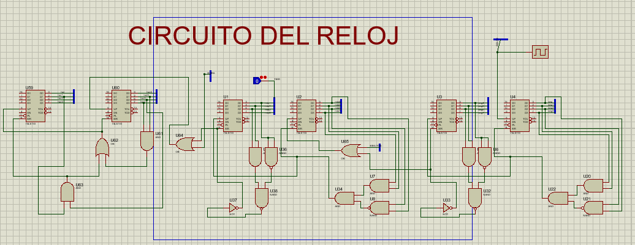
Construimos el circuito del reloj

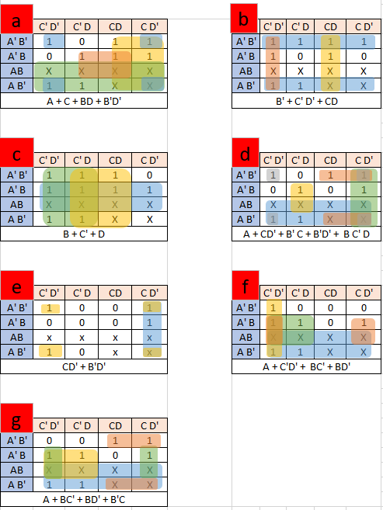
Utilizamos el decodificador de 0 a 9 para decodificar los segundos, los minutos y las horas. Para esto construimos una tabla de verdad para el decodificador y simplificamos con mapas de Karnaugh.

Display | A | B | C | D | a | b | c | d | e | f | g
0 | 0 | 0 | 0 | 0 | 1 | 1 | 1 | 1 | 1 | 1 | 0
1 | 0 | 0 | 0 | 1 | 0 | 1 | 1 | 0 | 0 | 0 | 0
2 | 0 | 0 | 1 | 0 | 1 | 1 | 0 | 1 | 1 | 0 | 1
3 | 0 | 0 | 1 | 1 | 1 | 1 | 1 | 1 | 0 | 0 | 1
4 | 0 | 1 | 0 | 0 | 0 | 1 | 1 | 0 | 0 | 1 | 1
5 | 0 | 1 | 0 | 1 | 1 | 0 | 1 | 1 | 0 | 1 | 1
6 | 0 | 1 | 1 | 0 | 1 | 0 | 1 | 1 | 1 | 1 | 1
7 | 0 | 1 | 1 | 1 | 1 | 1 | 1 | 0 | 0 | 0 | 0
8 | 1 | 0 | 0 | 0 | 1 | 1 | 1 | 1 | 1 | 1 | 1
9 | 1 | 0 | 0 | 1 | 1 | 1 | 1 | 1 | 0 | 1 | 1
 | 1 | 0 | 1 | 0 | x | x | x | x | x | x | x
 | 1 | 0 | 1 | 1 | x | x | x | x | x | x | x
 | 1 | 1 | 0 | 0 | X | X | x | x | x | x | x
 | 1 | 1 | 0 | 1 | x | x | x | x | x | x | x
 | 1 | 1 | 1 | 0 | x | x | x | x | x | x | x
 | 1 | 1 | 1 | 1 | x | x | x | x | x | x | x

El decodificador se utilizará para cada displey del reloj y en total son 6.
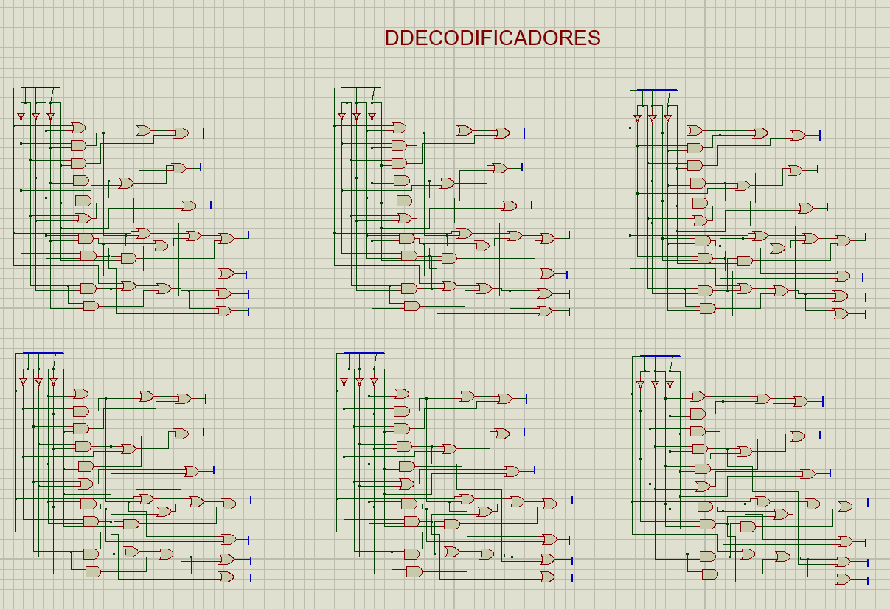

Después construimos el mensaje que aparecerá en los displeys junto a la hora que marque el reloj. Para esto creamos una tabla de verdad y simplificamos con mapas de Karnaugh.
 |  |  | Tabla de circuito de mensaje
 | DISPLAY | A | B | C | a | b | c | d | e | f | g
0 | ESPACIO | 0 | 0 | 0 | 0 | 0 | 0 | 0 | 0 | 0 | 0
1 | S | 0 | 0 | 0 | 1 | 0 | 1 | 1 | 0 | 1 | 1
2 | 0 | 0 | 0 | 1 | 1 | 1 | 1 | 1 | 1 | 1 | 0
3 | N | 0 | 0 | 1 | 0 | 0 | 1 | 0 | 1 | 0 | 1
4 | ESPACIO | 1 | 1 | 0 | 0 | 0 | 0 | 0 | 0 | 0 | 0
5 | L | 1 | 1 | 0 | 0 | 0 | 0 | 1 | 1 | 1 | 0
6 | A | 1 | 1 | 1 | 1 | 1 | 1 | 0 | 1 | 1 | 1
7 | S | 1 | 1 | 1 | 1 | 0 | 1 | 1 | 0 | 1 | 1

Simplificación del mensaje.
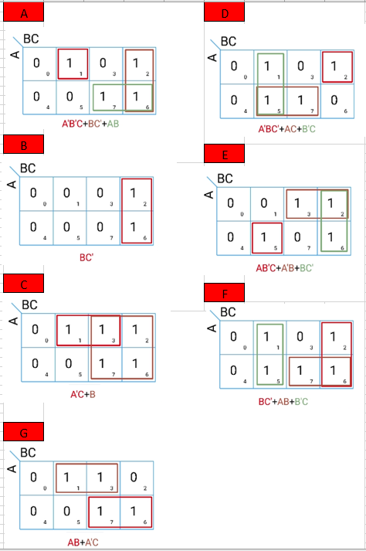

Circuito del mensaje.
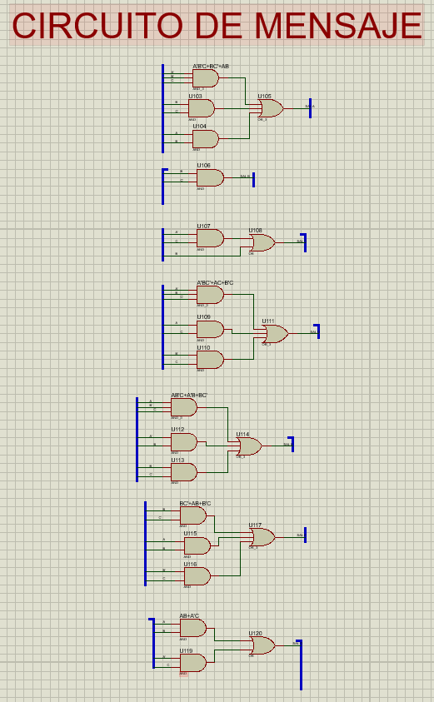

Después creamos un circuito que decide que se imprime primero en el displey dependiendo del número que le indique el contador y la configuración de la tabla de verdad.
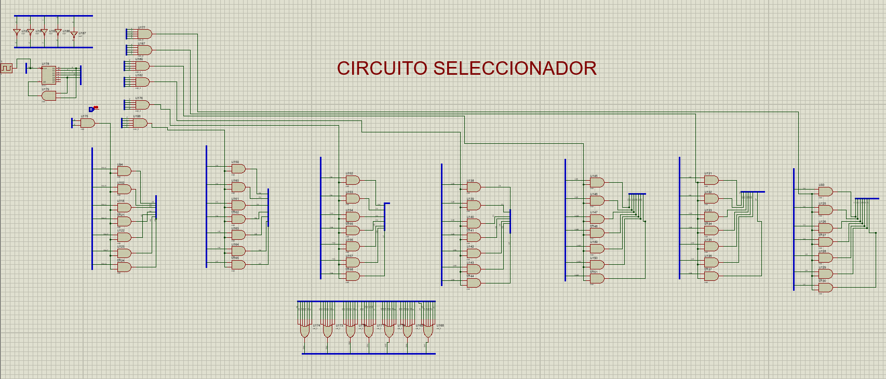

 |  |  |  | Tabla de circuito seleccionador
 | DISPLAY | A | B | C | D | E | a | b | c | d | e | f | g
0 | ESPACIO | 0 | 0 | 0 | 0 | 0 | 1
1 | S | 0 | 0 | 0 | 0 | 1 | 1
2 | 0 | 0 | 0 | 0 | 1 | 0 | 1
3 | N | 0 | 0 | 0 | 1 | 1 | 1
4 | ESPACIO | 0 | 0 | 1 | 0 | 0 | 1
5 | L | 0 | 0 | 1 | 0 | 1 | 1
6 | A | 0 | 0 | 1 | 1 | 0 | 1
7 | S | 0 | 0 | 1 | 1 | 1 | 1
8 | ESPACIO | 0 | 1 | 0 | 0 | 0 | 0 | 0 | 0 | 0 | 0 | 0 | 0
9 | 0 | 0 | 1 | 0 | 0 | 1 |  | 1
10 | 0 | 0 | 1 | 0 | 1 | 0 |  |  | 1
11 | GION | 0 | 1 | 0 | 1 | 1 | 0 | 0 | 0 | 0 | 0 | 0 | 0
12 | 0 | 0 | 1 | 1 | 0 | 0 |  |  |  | 1
13 | 0 | 0 | 1 | 1 | 0 | 1 |  |  |  |  | 1
14 | GION | 0 | 1 | 1 | 1 | 0 | 0 | 0 | 0 | 0 | 0 | 0 | 0
15 | 0 | 0 | 1 | 1 | 1 | 1 |  |  |  |  |  | 1
16 | 0 | 1 | 0 | 0 | 0 | 0 |  |  |  |  |  |  | 1
17 | ESPACIO | 1 | 0 | 0 | 0 | 1
18 |  | 1 | 0 | 0 | 1 | 0 | 0 | 0 | 0 | 0 | 0 | 0 | 0
 |  |  |  |  |  |  | A'B' | BC'D'E | BC'DE' | BCD'E' | BCD'E | BCDE | AE'

Visualización de del mensaje, el reloj y el mensaje junto con el reloj.
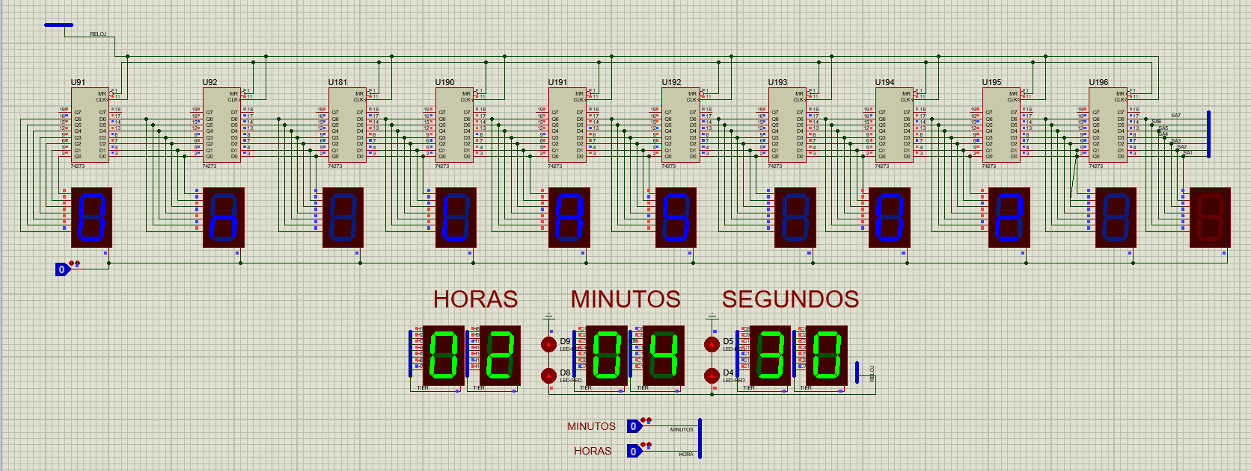

Conclusión
Con esta práctica, hemos querido demostrar como es que, mediante el uso de la tecnología, podemos realizar diversas tareas que antes no eran posibles. Por ejemplo, hemos logrado representar el tiempo mediante el uso de compuertas y a la vez hemos logrado desarrollar un sistema autónomo que nos indica la hora en tiempo real mediante el uso de compuertas.
Esperamos que con esta práctica resaltemos aún más la importancia que la tecnología tiene en nuestra historia y en la forma que ha cambiado nuestras vidas.

